ОБЩЕСТВЕННАЯ ПАЛАТА
РЕСПУБЛИКИ ХАКАСИЯ
приоритетные НАПРАВЛЕНИЯ ДЕЯТЕЛЬНОСТИ
ОБЩЕСТВЕННОЙ ПАЛАТЫ РЕСПУБЛИКИ ХАКАСИЯ В 2021 ГОДУ:
- общественный контроль за реализацией национальных проектов
- создание и развитие муниципальных общественных палат;
- правовая помощь населению;
- защита избирательных прав граждан;
- общественная экспертиза законопроектов;
- повышение роли НКО в оказании социальных услуг.
РЕАЛИЗОВАННЫЕ ПРОЕКТЫ, акции И МЕРОПРИЯТИЯ
Общественной палаты РЕСПУБЛИКИ ХАКАСИЯ в 2020 году:
КОНКУРС «ВЫБЕРИ ИМЯ АЭРОПОРТУ АБАКАН»
С 10 марта по 26 апреля в Хакасии проходил Конкурс по выбору имени, выдающегося соотечественника, имеющего особые заслуги перед Отечеством, Международному аэропорту «Абакан».
По итогам Конкурса Президент России Владимир Путин присвоил аэропорту Абакан имя генерала-лейтенанта авиации, Героя Советского Союза Василия Тихонова. Соответствующий Указ опубликован на официальном интернет-портале правовой информации
Подробная информация размещена на сайте: https://oprh.ru/~siq7S
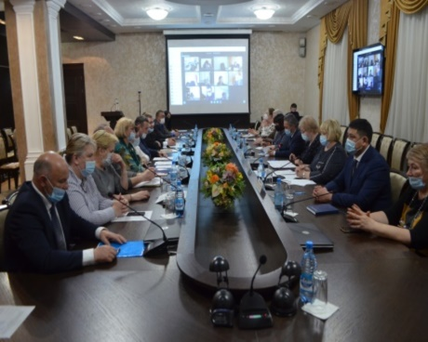 |  |  | ОБЩЕСТВЕННАЯ ПАЛАТА ХАКАСИИ ПОДВЕЛА ИТОГИ ДЕЯТЕЛЬНОСТИ ОБЩЕСТВЕННЫХ СОВЕТОВ  27 мая Общественная палата Хакасии представила результат мониторинга информационной открытости общественных советов при министерствах и ведомствах республики.  Были обозначены проблемы слабой информационной составляющей на официальных сайтах, недочеты в работе советов. Были учтены проблемы подбора кандидатов в общественные советы, активности экспертного сообщества.  Подробная информация размещена на сайте: https://oprh.ru/~NJd05
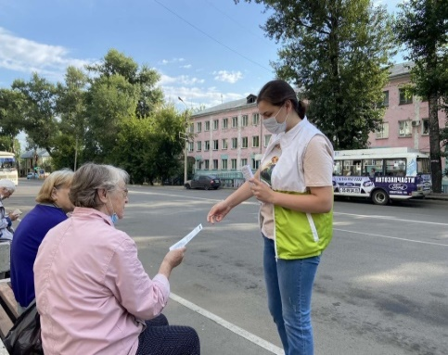 |  |  | ОБЩЕСТВЕННАЯ ПАЛАТА РАЗРАБОТАЛА БУКЛЕТ О ВАЖНОСТИ ВАКЦИНАЦИИ  В Абакане на остановках общественного транспорта волонтеры раздавали прохожим памятки со сведениями о противопоказаниях и соблюдениях необходимых рекомендаций привившимся, информацией о пунктах вакцинации, а также телефонами «горячих линий» для тех, у кого возникают вопросы по лечению, течению болезни и проведении профилактических мероприятий.  Подробная информация размещена на сайте: https://oprh.ru/~rIX2w
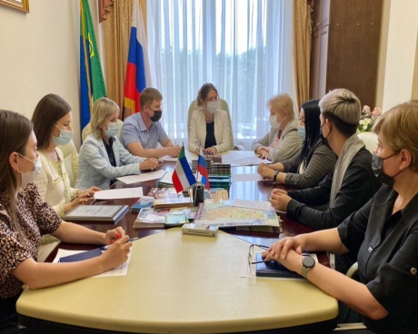 |  |  | В ПОСТПРЕДСТВЕ ХАКАСИИ В МОСКВЕ СОСТОЯЛАСЬ ВСТРЕЧА С МОЛОДЕЖНЫМ АКТИВОМ  В рамках встречи обсудили вопрос взаимодействия Хакасского землячества с Общественной палатой республики, в том числе и возможность участия молодежных активистов Хакасии в мероприятиях, проводимых Общественной палатой.  Подробная информация размещена на сайте: https://oprh.ru/~DQRBn
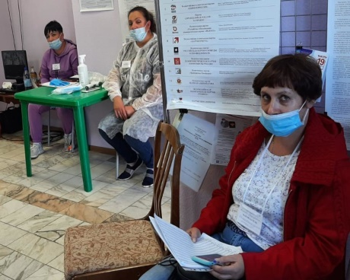 |  |  | ФОРМИРОВАНИЕ КОРПУСА  ОБЩЕСТВЕННЫХ НАБЛЮДАТЕЛЕЙ  Общественная палата Хакасии формировала корпус общественных наблюдателей на выборах депутатов в Государственную Думу Федерального Собрания Российской Федерации восьмого созыва. Ежедневно в Общественную палату поступали заявки от желающих стать наблюдателями из всех городов и районов республики, всего палата выставила около 700 человек на избирательные участки.  Подробная информация размещена на сайте: https://oprh.ru/~N5PbD
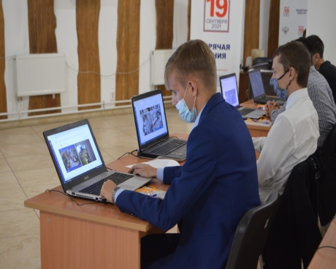 |  |  | ЦЕНТР ОБЩЕСТВЕННОГО НАБЛЮДЕНИЯ  В течение всех трёх выборных дней с 17 по 19 сентября в круглосуточном режиме действовал Центр общественного наблюдения, который расположился в Краеведческом музее имени Л.Р. Кызласова. В Центре работали волонтеры, экспертные группы Общественного штаба, «горячая линия», велись прямые эфиры на Youtube канал. Любой желающий гражданин, представитель политической партии или кандидата мог прийти в Центр и наблюдать за голосованием на участках, оборудованных видеокамерами.  Подробная информация размещена на сайте: https://oprh.ru/~fy0Kd
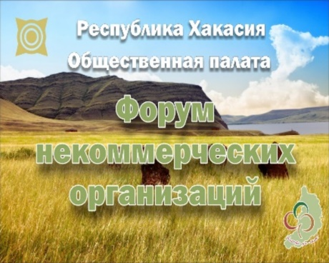 |  |  | ФОРУМ НКО И ГРАЖДАНСКИХ АКТИВИСТОВ РЕСПУБЛИКИ ХАКАСИЯ  В рамках мероприятий Форума НКО и гражданских активистов Общественной палатой принято решение об издании сборника о лучших практиках НКО, реализации в Республике Хакасия грантов Президента Российской Федерации и других социально значимых проектов.  Подробная информация размещена на сайте:  https://oprh.ru/files/print-palata-7.pdf
Лучшие гражданские инициативы:
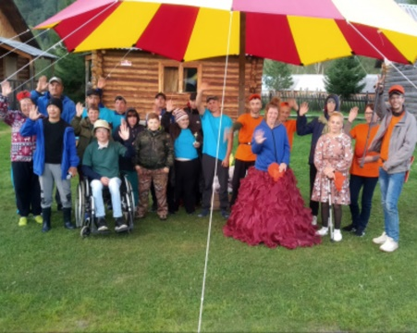 |  | РОБИНЗОНЫ СИБИРИ  Автор: Туник Вера Ивановна  В п. Кубайка на реке Она Таштыпского района прошла очередная межрегиональная туристическая акция молодых инвалидов «Робинзоны Сибири-2021».  Проект реализуется при поддержке Министерства труда и социальной защиты республики и гранта Центрального фонда «Всероссийское общество инвалидов».  Подробная информация размещена на сайте: https://oprh.ru/~OOZu5
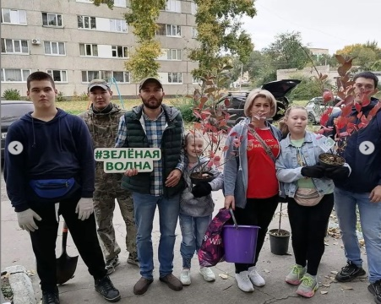 |  | ПРОЕКТ «СОЦИАЛЬНОЙ СЛУЖБЫ «ОПТИМА» ПОЛУЧИЛ ПОДДЕРЖКУ «ЗЕЛЕНОЙ ВОЛНЫ»  Автор: Баклажанская Марина Георгиевна  Уникальность проекта в том, что это не просто озеленение городских улиц и скверов, а напоминание жителям о том, что рядом с нами проживают знаменитые земляки - участники Великой Отечественной войны, труженики тыла, реабилитированные, а также почетные жители города. Именно на территориях их дворов появились новые саженцы деревьев.  Подробная информация размещена на сайте:  https://oprh.ru/resursnyy-tsentr-nko/news/proekt-sotsialnoy-sluzhby-optima-poluchil-podderzhku-zelenoy-volny
АКЦИЯ «АБАКАН ИДЕТ В ШКОЛУ»
Автор: Екатерина Гайер
Фонд «Дети Абакана» провёл акцию «Абакан идет в школу». Ежегодно благотворители помогают собраться в школу 3 тысячам школьников города Абакана. Благодаря акции дети приходят в школу с новыми канцелярскими принадлежностями, в новой школьной одежде и обуви. А главное, ребята начинают верить в добро и обретают уверенность в завтрашнем дне.
Подробная информация размещена на сайте:
https://oprh.ru/resursnyy-tsentr-nko/news/aktsiya-abakan-idet-v-shkolu
ЛИДЕРЫ ОБЩЕСТВЕННОГО МНЕНИЯ:
МЕДВЕДЕВА АННА НИКОЛАЕВНА
Ведущий специалист Отдела молодёжи УКМиС, волонтер «Культуры». Автор и координатор: Конкурс проектов «Молодежная инициатива - 2014», проект «Добро в каждом». Конкурс на соискание грантов Правительства Республики Хакасия в области государственной молодёжной политики в 2015 году - проект «Волонтерский дедлайн». Конкурс проектов «Молодежная инициатива - 2019». Участник «Добро за Уралом», участник обучающей стажировки в сфере гражданской активности и добровольчества (волонтерства) для региональных делегаций в Красноярском крае.

ДЫРИНА ТАТЬЯНА АРКАДЬЕВНА
Председатель общественной Палаты муниципального образования Усть-Абаканского района с 2019 года.
Под ее руководством Общественная Палата проводит систематическую работу среди населения района отстаивая их интересы по важным социально-значимым вопросам. Общественная Палата приняла активное участие в прошедших выборах, за что получила высокую оценку от вышестоящей организации.
КАГАЛЕНОК ИННА АЛЕКСЕЕВНА
В 2007 году избрана депутатом городского Совета третьего созыва, в том же году избрана заместителем председателя Абазинского городского Совета депутатов третьего созыва на постоянной основе.
С августа 2011 года по июнь 2020 - директор Государственного бюджетного учреждения для детей сирот и детей, оставшихся без попечения родителей, «Абазинский детский дом».
С 5 августа 2020 года назначена директором МБОУ «АСОШ № 49»
им. Владимира Федосеевича Маголина.
В марте 2018 года избрана Председателем Общественной Палаты города Абазы. В рамках общественной деятельности продвигает и поддерживает предложения инициативных граждан, на благо города.
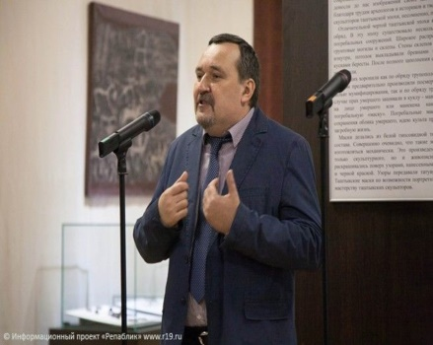 | ГОТЛИБ АНДРЕЙ ИОСИФОВИЧ  Андрей Иосифович активно занимается общественной деятельностью: является членом Общественной палаты Республики Хакасия, Международного совета музеев (ИКОМ), Президиума Хакасского отделения Всероссийского общества охраны памятников истории и культуры, Президиума Хакасского отделения Российского военно-исторического общества. В 2016 году стал лауреатом премии Правительства Российской Федерации в области культуры.  С октября 2012 года занимает должность директора Хакасского национального краеведческого музея имени Л. Р. Кызласова, где был расположен Центр общественного наблюдения на выборах Президента Российской Федерации в 2018 году и Центр общественного наблюдения за выборами депутатов Государственной Думы Федерального собрания Российской Федерации в 2021 году, который работал в течение трёх суток бесперебойно.  Андрей Иосифович является активным общественным наблюдателем на выборах всех уровней, обладает безупречной репутацией и имеет большой авторитет среди общественников.
МЫ ДОБИЛИСЬ:
В ХАКАСИИ СОЗДАН РЕСУРСНЫЙ ЦЕНТР НКО
При Общественной палате Хакасии заработал Ресурсный центр для некоммерческих организаций и обеспечения их профессионального роста. НКО получают новые знания и стимул для развития, а любой активный гражданин необходимую поддержку для реализации своих социально-полезных идей.
Подробная информация размещена на сайте: https://oprh.ru/~cSGFB
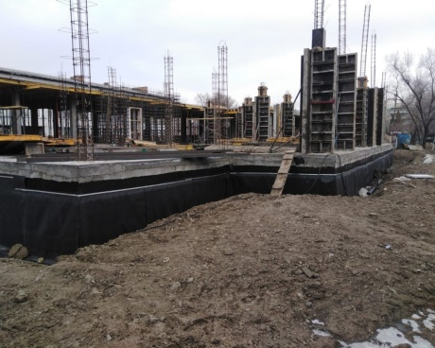 |  |  | Членами Общественной палаты проводится регулярный мониторинг реализации национальных проектов и государственных программ в Республике Хакасия.  Подробная информация размещена на сайте:  https://oprh.ru/~pytnT

